PRESIDIUM MUSYAWARAH

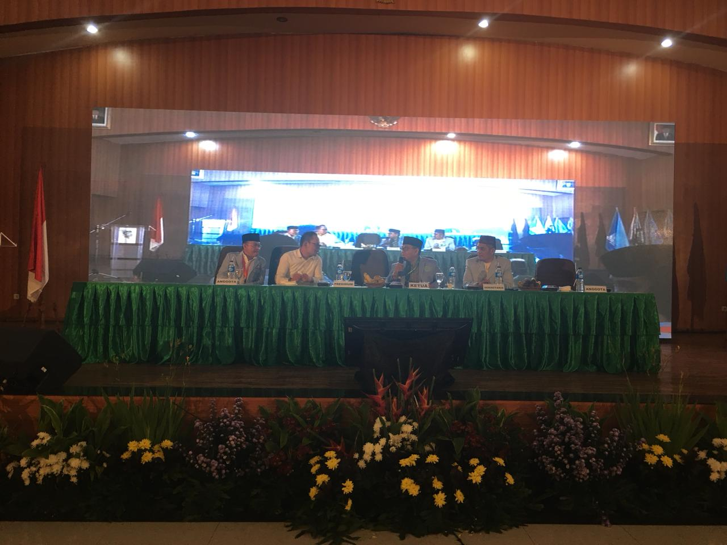

Presidium musyawarah adalah organisasi yang mengatur jalannya setiap sidang dalam rangka kegiatan musyawarah/muktamar/kongres dalam suatu proses pemilihan pimpinan sebuah organisasi baik itu tingkat nasional dan daerah. Presidium ditetapkan dalam suatu musyawarah oleh semua peserta musyawarah/muktamar/kongres dan bertugas memimpin sidang-sidang, paripurna komisi, pertanggungjawaban pimpinan organisasi (Laporan Pertanggungjawaban), dan memimpin organisasi dikala demisioner sampai terpilih kembali pimpinan organisasi untuk masa periode berikutnya.

BERBAGI PENGALAMAN SEBAGAI PRESIDIUM
Musyawarah Nasional (Munas) Badan Komunikasi Pemuda Remaja Masjid Indonesia (BKPRMI) yang berdaulat tertinggi organisasi BKPRMI bertujuan untuk memilih Ketua Umum Dewan Pengurus Pusat (DPP) yang dilakukan pada tanggal 23 s.d 25 April 2018 di Asrama Haji Pondok Gede Jakarta Munas BKPRMI ke XIII untuk memilih DPP BKPRMI periode 2018 – 2022 telah bersepakat secara musyawarah para peserta Munas untuk memilih Presidium untuk bertanggungjawab dalam berlangsungnya Munas tersebut terpilih sebagai berikut:
Ketua
1. Dr. Firdaus,M.Si (mewakili unsur DPW berasal DPW Kalimatan Barat)
Sekretaris
2. Dr. Nanang Mubarok (mewakili unsur MPW berasal DPW DKI Jakarta)
Anggota:
3. Dr. Mustopa Marli Batubara (mewakili unsur MPP berasal dari DPP periode 2014-2018)
4. Herman A. Sumadayo (mewakili unsure DPD berasal dari DPD Tolikar), dan
5. Dindin Djamaluddin, S.Pd.,MM (mewakili unsur DPP periode 2014 – 2018)

Setelah disahkan oleh semua peserta Munas dilanjutkan dengan serah terima sidang dari pimpinan sidang yang dipimpin oleh DPP BKPRMI periode 2014 – 2018 kepada Presidium terpilih dan selanjutnya memilih struktur (ketua, sekretaris dan anggota pesidium) serta bertugas memimpin sidang-sidang yang telah ditetapkan dalam suatu agenda acara Munas.

Memimpin sidang-sidang presidium mentaati jadwal Munas dan tata tertib Munas yang telah ditetapkan, presidium dalam menjalankan tugasnya harus menguasi fungsi dan tujuan dalam setiap sidang-sidang Munas. Dalam catatan yang telah dilakukan oleh presidium Munas ke XIII BKPRMI adalah presidium telah melaksanakan tugas yang membuat setiap sidang-sidang berjalan tertib, lancar dan aman sampai Munas berakhir dengan terpilihnya ketua Umum DPP BKPRMI periode 2018 – 2022 dan susunan Formatur yang diamanahkan untuk menyususn komposisi DPP BKPRMI periode 2018 - 2022. Hal yang patut diapresiasi kepada ketua presidium dan anggota dalam melaksanakan agenda sidang-sidang sangat memperhatikan ketepatan waktu setiap session-session yang telah ditetapkan dalam agenda Munas dan presidium tidak melalaikan waktu untuk melaksanakan shalat 5 waktu (dalam hal ini shalat sebagian besar peserta Munas melaksanakan dengan Ja’ma Qashar), walaupun ada suara-suara peserta Munas yang ingin agenda shalat dilabrak dengan alasan tanggung tapi presidium tetap berkomitmen untuk menskor sidang untuk melaksanakan kewajib shalat, dan keputusan ini sangat diapresiasi oleh sebagain peserta Munas. Pengalaman penulis (red-Mustopa Marli Batubara) masih banyak suatu rapat-rapat atau sidang-sidang baik itu dikantoran, dimasyarakat dan diajang Munas/Muktamar/kongres selalu mengentengkan untuk melaksanakan shalat tepat waktu.

Etika yang patut diperhatikan dalam memimpin musyawarah sebagai berikut (Mustopa Marli Batubara dan Purmansya, 2010):

Etika berbicara/berdiskusi dalam tuntunan ajaran Islam paling utama adalah melalui musyawarah. Musyawarah adalah perintah Allah SWT dan amalan sunnah Rasulullah SAW yang sangat penting dalam perjuangan diinul Islam. Firman Allah SWT dalam surat Ali Imran: 159, Allah berfirman: Ajaklah mereka bermusyawarah di dalam urusan mereka. Selanjutnya surat Asy-Syuraa: 38, allah berfirman: Dan urusan kaum muslimin selalu diputuskan dengan musyawarah diantara mereka.

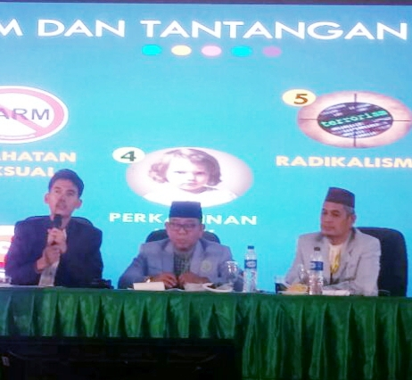

- Adab Musyawarah
Musyawarah artinya berembuk atau mufakat. Adapun tujuan musyawarah untuk menyatukan fikir dan pendapat serta cara, agar agama bisa diamalkan pada zaman ini sebagaimana diamalkan Rasulullah SAW dan para sahabatnya;

1. Memilih pemimpin musyawarah
2. Pemimpin musyawarah sebaiknya adalah pemimpin/ketua dalam suatu jama’ah.
3. Musyawarah dimulai dengan meng ucap lafazh bismillah, alhamdulillah, dan shalawat untuk Nabi Muhammad SAW.
4. Pemimpin musyawarah menyampai kan targhib, atau boleh meminta salah satu peserta musyawarah.
- Dalam musyawarah ditunjuk salah seorang sebagai pencatat/notulen untuk menatat semua permasalahan dan usulan dalam agenda mus yawarah dan mencatat semua hasil keputusan musyawarah. Selain itu, peserta musyawarah juga mencatat semua hasil musyawarah.
- Sebelum memusyawarahkan masalah dan program kegiatan, maka disampaikan dahulu informasi tentang situasi dan kondisi yang ada atau hasil keputusan musyawarah sebelumnya.
- Kemudian pemimpin musyawarah meminta pendapat dimulai dari peserta sebelah kanan ke kiri.
- Apabila diminta pendapat, maka kemukakanlah yang terbaik dengan mendahului kepentingan ummat, dan bagi yang tidak diminta pendapat hendaknya diam.
9. Apabila pendapat kita diterima, maka kita membaca istighfar (astagh firullaahal ’azhiim). Karena pendapat kita itu mungkin saja akan mendatangkan kemudharatan. Tetapi jika pendapat kita tidak diterima, maka kita baca alhamdulillah, karena kita sudah terlepas dari kemungkinan yang membawa kesalahan (mudharat)
10. Jangan memotong pembicaraan orang lain, mintalah izin berbicara setelah orang
tersebut selesai.
11. Dalam mengambil keputusan, pe mimpin musyawarah bisa meminta pendapat semua
peserta.
12. Jika pemimpin musyawarah akan me mutuskan musyawarah, maka pemim pin harus
mengosongkan hatinya dari hawa nafsuhnya kemudian tawajuh dan memohon ilham
kepada Allah SWT.
13. Jika keputusan telah ditetapkan, maka ini adalah amanah Allah SWT, jadi kita harus siap
melaksanakan nya walaupun mungkin belum pernah ditugaskan
14. Jika dari hasil keputusan musyawarah terjadi hal-hal yang tidak kita inginkan, maka janganlah kita mengatakan kalau-kalau atau seandainya.
15. Beda pendapat di waktu musyawarah adalah rahmat, tetapi beda pendapat setelah diputuskan dalam musyawarah adalah la’nat.
16. Musyawarah diakhiri dengan Lafazh Hamdalah, dengan harapan semoga Allah memberikan rahmat dan barokah nya atas segala musyawarah tersebut.

2. Adab Berbicara
Suatu pepata mengatakan ”Mulutmu adalah Harimaumu’, pepata ini mengingatkan kita bahwa dalam berbicara atau mengeluarkan kalimat-kalimat perkataan harus hati-hati jangan sampai mengandung unsur menyakitkan lawan berbicara apalagi menimbulkan fitnah yang sangat berbahaya. Berbicara ditenggah-tenggah audien yang masyara kat umum harus memperhatikan:

1. Perbicaraan harus kebaikan, jelas dan benar.
2. Seimbang dan menjauhi berlarut-larut.
3. Menghindari banyak berbicara, karena kuatir membosankan yang mendengar,
4. Mengulangi kata-kata yang penting jika dibutuhkan
5. Menghindari mengucapkan yang bathil,
6. Menjauhi perdebatan sengit
7. Menjauhi kata-kata keji, mencela, melaknat
8. Menghindari banyak bercanda ( ber gurau )
9. Hindari menceritakan aib orang dan saling memanggil dengan gelaran yang buruk
10. Menghindari dusta
11. Menghindari ghibah (mengutuk) dan mengadu domba
12. Berhati-hati dan adil dalam memuji.
3. Adab berdebat/Dialog/Diskusi
Etika atau ikhsan perdebatan merupakan salah satu akhlak mulia dimana Allah SWT berfirman: ”Debatlah mereka dengan cara yang lebih baik” (Q.S. al-Nahl: 125). Jadi jangan melakukan perdebatan dengan tidak ada aturan atau menjadikan perdebatan/ dialog/ diskusi hanya berdebat kusir. Untuk itu, disusun aturan perdebatan/ berdialog/ diskusi berikut ini:

1. Mengedepankan ketaqwaan kepada Allah Swt, bermaksud mencari ridloNya.
2. Harus diniatkan untuk memastikan kebenaran sebagai kebenaran dan membatilkan yang batil. Bukan karena ingin mengalahkan, memaksa, dan menang dari lawan diskusi.
3. Tidak bermaksud untuk mencari kebanggaan, kedudukan, meraih dukungan, berselisih dan ingin dilihat.
4. Harus diniatkan untuk memberikan nasihat kepada Allah Swt, agama-Nya.
5. Harus diawali dengan memuji dan bersyukur kepada Allah Swt dan membaca shalawat kepada Rasul-Nya.
6. Harus memohon dengan sungguh-sungguh kepada Allah Swt agar diberi taufik terhadap perkara yang diridloi-Nya.
7. Harus berdiskusi dengan metode yang baik dan dengan padangan dan kondisi yang baik.
8. Singkat dan padat dalam berbicara.
9. Harus sepakat dengan lawan diskusi nya terhadap dasar yang menjadi rujukan keduanya.
10. Orang kafir tidak boleh didebat dalam perkara cabang syariat.
11. Tidak mengeraskan suaranya, kecuali sebatas untuk bisa didengar oleh orang disekelilingnya.
12. Tidak boleh merendahkan lawan diskusi dan meremehkan persoalan nya.
13. Tidak boleh berdiskusi dengan merasa hebat dan takjub terhadap pendapatnya, sebab orang yang ujub tidak akan menerima pendapat dari orang lain.
14. Harus berusaha memikirkan dan memahami perkara yang disampai kan oleh lawan diskusi agar bisa membantahnya. Juga tidak boleh cepat-cepat berbicara sebelum lawan diskusi selesai berbicara.
15. Menghadapkan wajah kepada lawan diskusinya dan tidak berpaling kepada orang lain karena meremeh kan lawan diskusinya.
16. Tidak boleh berdiskusi dengan orang yang meremehkan ilmu dan ahlinya. Atau di hadapan orang-orang pandir yang meremehkan diskusi dan orang-orang yang sedang berdiskusi.
17. Tidak boleh merasa rendah menerima kebenaran ketika kebenaran itu tampak dilisan lawan diskusinya.
18. Tidak boleh mengacaukan jawaban, yakni memberikan jawaban yang tidak sesuai dengan pertanyaan
4. Jangan Berdebat Kusir
Alangkah indahnya kebenaran, dan alangkah agung mengikutinya, karenanya hati kita menyatu dan barisan kita kokoh. Alangkah besar nikmat pemahaman yang lurus dan hati yang bersih.
Para sahabat Rasulullah SAW hidup pada sebaik-baiknya masa, karena sesuai dengan sifat mereka yang menjauhkan diri untuk berdebat dan berkelit, menyakitkan dan membingung kan dalam pembicaraan, juga meng gundang pertentangan di antara mereka.
Faktor-faktor pendorong debat kusir atau perdebatan yang tidak terpuji terjadi akibat:
- Kurangnya ilmu pengetahuan.
- Dangkalnya pemahaman.
- Tidak memahami permasalahan yang sebenarnya.
- Kerancuan pemahaman yang perlu diluruskan dan diperjelas dalam benak pikiranorang yang berdebat.
Tentang berdebat kusir ini Rasulullah SAW telah memeperingatkan yang sabdanya ”aku adalah seorang pemimpin (yang menjamin) sebuah rumah di mulut surga, bagi siapa saja yang meninggalkan perdebatan meskipun ia benar ” (HR. Abu Daud).
Akhir kata Musyawarah yang beradab akan menghasilkan kepengurusan paripurna yang bermartabat dan diridhoi Allah SWT.

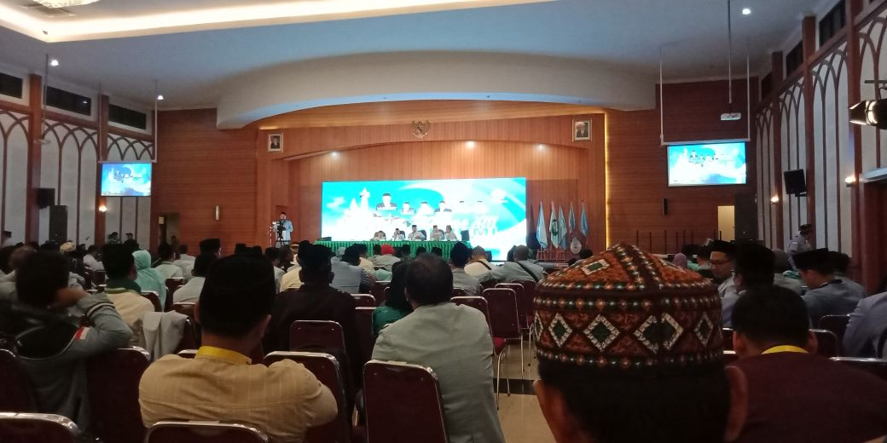

Suasana sidang-sidang atau rapat-rapat yang tertib dan beretika sesuai tuntunan musyawarah oleh Rasulullah SWT melahirkan pimpinan yang amanah dan diridhoi Allah SWT…aamiin.

DENGAN UCAPAKAN
INNALILLAHIWAIINAILLAIHI ROJIUN
DISAMPAIKAN KEPADA DPP BKPRMI PERIODE 2018 -2022
TERPILIH DALAM MUNAS KE XIII DAN HASIL KERJA TIM FORMATUR
UNTUK MENGEMBAN AMANAH

KETUA UMUM : H. SAID ALDI AL IDRUS, SE
SEKRETARIS JENDRAL : SADEK BAHTA, SH
BENDAHARA UMUM : Hj. NENENG ANITA, SE

KETUA MPP : Dr. Ir. MUSTOPA MARLI BATUBARA, MP
SEKRETARIS : Dr. Ir. H. SYAMSURI, M.Si

